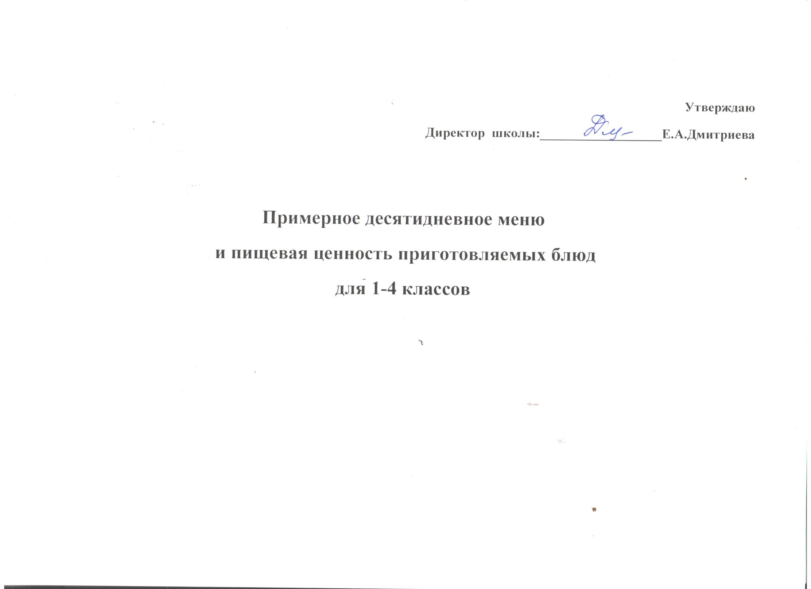

Обед, день 1
№ рецептуры | Название блюд | выход | Пищевые вещества (г) |  |  |  | Энергетическая  ценность (ккал) | Витамины (мг) |  |  | Минеральные вещества (мг)
 |  |  | Б | Ж |  | У |  | В | С | А | Са | Р | Mg | Fe
119 | Суп гороховый | 250 | 7,5 | 3,25 |  | 17,3 | 128,3 | 0,15 | 1 | - | 82,5 | 327,5 | 47,5 | 2,25
268 | Котлета мясная | 80 | 8,3 | 10 |  | 8,8 | 131 | 0,04 | 0,18 | 12,5 | 28,56 | 99,71 | 29,47 | 1,45
312 | Макароны | 150/5 | 5,1 | 7,5 |  | 28,5 | 201,9 | 0,06 | - | - | 30 | 239 | 17 | 5
45 | Салат из капусты | 100 | 1,3 | 6,1 |  | 8,6 | 94,1 | 0,04 | 35 | 0,01 | 28,0 | 17,1 | 0 | 0
459 | Чай с сахаром | 200 | 0,1 | - |  | 9,3 | 40 | 0,01 | 1,08 | - | 6,4 | 3,6 | - | 0,18
П Т | Хлеб ржаной | 50 | 2,3 | 0,5 |  | 22,3 | 91 | 0,03 | - | - | 10,5 | 43,5 | 45,6 | 1,03
338 | банан | 150 | 2,3 | 0,8 |  | 31,5 | 144 | 0,06 | 15 | - | 12 | 42 | 63 | 0,9
Итого |  | 835 | 26,9 |  | 28,15 | 126,3 | 830.3 | 0,39 | 52,26 | 12,51 | 198 | 772,4 | 202,6 | 10,81

Обед, день 2
№ рецептуры | Название блюд | выход | Пищевые вещества (г) |  |  |  | Энергетическая  ценность (ккал) | Витамины (мг) |  |  | Минеральные вещества (мг)
 |  |  | Б | Ж |  | У |  | В | С | А | Са | Р | Mg | Fe
115 | Суп куриный с рисом | 250 | 0,56 | 4,9 |  | 0,6 | 128,3 | 0,01 | 0,85 | - | 22 | 12,5 | 5,3 | 0,2
226 | Рыба отварная с маслом | 80 | 13,6 | 5,69 |  | 0,65 | 107,64 | 0,04 | 0,49 | 34,76 | 40,48 | 137,2 | 18,62 | 0,46
312 | Картофельное пюре | 150/5 | 3,1 | 2,3 |  | 19,1 | 109,7 | 1,16 | 3,75 | 33,15 | 38,25 | 76,95 | 26,7 | 0,86
67 | Винегрет овощной | 100 | 1,62 | 6,2 |  | 8,9 | 97,9 | 0,1 | 13 | - | 40.4 | 48,8 | 23,4 | 1,02
349 | Компот из сухофруктов | 200 | 1,16 | 0,3 |  | 47,3 | 196,38 | 0,02 | 0,08 | - | 5,84 | 46 | 33 | 0,96
П Т | Хлеб ржаной | 50 | 2,3 | 0,5 |  | 22,3 | 91 | 0,03 | - | - | 10,5 | 43,5 | 45,6 | 1,03
341 | Мандарин | 100 | 0,9 | 0,02 |  | 8,1 | 43 | 0,43 | 60 | 8 | 34 | 23 | 13 | 0,3
Итого |  | 985 | 23,67 |  | 19,95 | 111,05 | 718,12 | 2 | 108,9 | 79,91 | 208,47 | 398,9 | 171,6 | 4,98

Обед, день 3
№ рецептуры | Название блюд | выход | Пищевые вещества (г) |  |  |  | Энергетическая  ценность (ккал) | Витамины (мг) |  |  | Минеральные вещества (мг)
 |  |  | Б | Ж |  | У |  | В | С | А | Са | Р | Mg | Fe
82 | Борщ из св.капусты, курой и сметаной | 250/10/5 | 1,83 | 4,9 |  | 11,75 | 98,4 | 0,05 | 10,3 | - | 34,45 | 53,03 | 26,2 | 1,18
268 | Гуляш мясной | 100 | 14,55 | 16,79 |  | 2,89 | 221 | 0,03 | 0,92 | - | 21,81 | 154,2 | 22,03 | 3,06
302 | Греча рассыпчатая | 150/5 | 8,9 | 4,1 |  | 9,84 | 231 | 0,28 | - | - | 14,88 | 203,9 | 135,8 | 4,56
П Т | Сок фруктовый | 200 | 1 | 0,2 |  | 20 | 86,6 | 0,02 | 4 | - | 14 | 14 | 8 | 2,8
П Т | Хлеб ржаной | 50 | 2,3 | 0,5 |  | 22,3 | 91 | 0,03 | - | - | 10,5 | 43,5 | 45,6 | 1,03
338 | Груша | 200 | 0,78 | 0,6 |  | 20,6 | 88 | 0,6 | 10,2 | - | 38 | 32,4 | 24,2 | 4,8
Итого |  | 950 | 29,36 |  | 27,.09 | 87,38 | 816 | 1,01 | 25,42 | 0 | 133,58 | 500,2 | 261,8 | 17.43

Обед, день 4
№ рецептуры | Название блюд | выход | Пищевые вещества (г) |  |  |  | Энергетическая  ценность (ккал) | Витамины (мг) |  |  | Минеральные вещества (мг)
 |  |  | Б | Ж |  | У |  | В | С | А | Са | Р | Mg | Fe
96 | Рассольник «Ленинградский» | 250/15 | 2,2 | 5,2 |  | 15,58 | 117,9 | 0,15 | 14,3 | - | 16,55 | 34,95 | 28 | 1,03
376 | Рагу с курицей | 200 | 2,1 | 19 |  | 15,9 | 319 | 36 | 47 | 68 | 8,3 | 0,72 | 229 | 2,6
1 | Салат из св.капусты | 100 | 1,4 | 6 |  | 8,3 | 93 | 0,01 | 5,7 | - | 21,09 | 24,58 | 16 | 0,52
342 | Компот из св.яблок | 200 | 0,16 | 0,16 |  | 23,88 | 97,6 | 0,01 | 1,8 | - | 6,4 | 4,4 | 3,6 | 0,18
П Т | Хлеб ржаной | 50 | 2,3 | 0,5 |  | 22,3 | 91 | 0,03 | - | - | 10,5 | 43,5 | 45,6 | 1,03
Итого |  | 815 | 27,06 |  | 30,86 | 85,95 | 718,5 | 36,2 | 68,8 | 68 | 62,84 | 108,2 | 322,2 | 5,36

Обед, день 5
№ рецептуры | Название блюд | выход | Пищевые вещества (г) |  |  |  | Энергетическая  ценность (ккал) | Витамины (мг) |  |  | Минеральные вещества (мг)
 |  |  | Б | Ж |  | У |  | В | С | А | Са | Р | Mg | Fe
88 | Щи со сметаной | 250/20/5 | 1,78 | 4,9 |  | 6,13 | 75,7 | 0,04 | 20,5 | - | 40,18 | 34,3 | 85,1 | 0,65
295 | Котлета куриная | 80 | 12,2 | 10,9 |  | 10,8 | 189,76 | 0,06 | 0,16 | 16 | 35,2 | 76,8 | 20,08 | 1,76
304 | Рис | 150 | 3,67 | 5,4 |  | 28 | 210,11 | 0,02 | - | 27 | 2,61 | 61,5 | 19 | 0,52
459 | Чай с сахаром и лимоном | 200 | 0,1 | - |  | 9,3 | 40 | 0,01 | 1,08 | - | 6,4 | 3,6 | - | 0,18
П Т | Хлеб ржаной | 50 | 2,3 | 0,5 |  | 22,3 | 91 | 0,03 | - | - | 10,5 | 43,5 | 45,6 | 1,03
338 | банан | 150 | 2,3 | 0,8 |  | 31,5 | 144 | 0,06 | 15 | - | 12 | 42 | 63 | 0,9
Итого |  | 900 | 22,3 |  | 22,4 | 108,53 | 750,57 | 0,22 | 36,74 | 43 | 106,89 | 261,7 | 232,8 | 5,04

Обед, день 6
№ рецептуры | Название блюд | выход | Пищевые вещества (г) |  |  |  | Энергетическая  ценность (ккал) | Витамины (мг) |  |  | Минеральные вещества (мг)
 |  |  | Б | Ж |  | У |  | В | С | А | Са | Р | Mg | Fe
119 | Суп гороховый | 250 | 7,5 | 3,25 |  | 17,3 | 128,3 | 0,15 | 1 | - | 82,5 | 327,5 | 47,5 | 2,25
367 | Голень куриная тушеная в том соусе | 100 | 11,6 | 14,8 |  | 2,3 | 157,8 | 0,04 | - | 20 | 39 | 143 | 20 | 1,8
312 | Макароны | 150/5 | 5,1 | 7,5 |  | 28,5 | 201,9 | 0,06 | - | - | 30 | 239 | 17 | 5
54 | Салат из свеклы с яблоком | 100 | 1,31 | 5,16 |  | 12,11 | 100,11 | 0,02 | 8,56 | 0 | 34,4 | 37,13 | 19,7 | 1,72
П Т | Сок фруктовый | 200 | 1 | 0,2 |  | 20 | 86,6 | 0,02 | 4 | - | 14 | 14 | 8 | 2,8
П Т | Хлеб ржаной | 50 | 2,3 | 0,5 |  | 22,3 | 91 | 0,03 | - | - | 10,5 | 43,5 | 45,6 | 1,03
Итого |  | 855 | 28,81 |  | 31,41 | 108,46 | 765,71 | 0,32 | 13,56 | 20 | 21,04 | 804,1 | 157.8 | 14,6

Обед, день 7
№ рецептуры | Название блюд | выход | Пищевые вещества (г) |  |  |  | Энергетическая  ценность (ккал) | Витамины (мг) |  |  | Минеральные вещества (мг)
 |  |  | Б | Ж |  | У |  | В | С | А | Са | Р | Mg | Fe
82 | Борщ со сметаной | 250/10 | 1,83 | 4,9 |  | 11,75 | 98,4 | 0,05 | 10,3 | - | 34,45 | 53,03 | 26,2 | 1,18
295 | Котлета рыбная | 80 | 10,7 | 3,5 |  | 7,5 | 104,3 | 0,07 | 0,35 | 9,7 | 43,1 | 136,5 | 20,9 | 0,6
312 | Картофельное пюре | 150/5 | 3,1 | 2,3 |  | 19,1 | 109,7 | 1,16 | 3,75 | 33,15 | 38,25 | 76,95 | 26,7 | 0,86
70 | Огурец соленый порционный | 60 | 0,74 | 0,06 |  | - | 12 | - | 5,8 | - | 6 | 18 | 8,1 | 0,46
459 | Чай с сахаром и лимоном | 200 | 0,1 | - |  | 9,3 | 40 | 0,01 | 1,08 | - | 6,4 | 3,6 | - | 0,18
П Т | Хлеб ржаной | 50 | 2,3 | 0,5 |  | 22,3 | 91 | 0,03 | - | - | 10,5 | 43,5 | 45,6 | 1,03
338 | банан | 300 | 2,3 | 0,8 |  | 31,5 | 144 | 0,06 | 15 | - | 12 | 42 | 63 | 0,9
Итого |  | 795 | 23,25 |  | 12,69 | 133,98 | 767,93 | 1,44 | 51,28 | 43 | 162,7 | 415,6 | 253,5 | 6,11

Обед, день 8
№ рецептуры | Название блюд | выход | Пищевые вещества (г) |  |  |  | Энергетическая  ценность (ккал) | Витамины (мг) |  |  | Минеральные вещества (мг)
 |  |  | Б | Ж |  | У |  | В | С | А | Са | Р | Mg | Fe
88 | Щи со сметаной | 250/5 | 1,78 | 4,9 |  | 6,13 | 75,7 | 0,04 | 20,5 | - | 40,18 | 34,3 | 85,1 | 0,65
255 | Печень говяжья по-строгановски с соусом | 100 | 13,26 | 11,13 |  | 3,52 | 185 | 0,2 | 8,45 | 1057 | 33,24 | 239,4 | 17.47 | 5
302 | Греча рассыпчатая | 150/5 | 8,9 | 4,1 |  | 9,84 | 231 | 0,28 | - | - | 14,88 | 203,9 | 135,8 | 4,56
349 | Компот из сухофруктов | 200 | 1,16 | 0,3 |  | 47,3 | 196,38 | 0,02 | 0,08 | - | 5,84 | 46 | 33 | 0,96
П Т | Хлеб ржаной | 50 | 2,3 | 0,5 |  | 22,3 | 91 | 0,03 | - | - | 10,5 | 43,5 | 45,6 | 1,03
Итого |  | 760 | 27,4 |  | 21,03 | 89,05 | 779,08 | 0,57 | 29,75 | 1057, | 104,6 | 566,9 | 316.9 | 12,2

Обед, день 9
№ рецептуры | Название блюд | выход | Пищевые вещества (г) |  |  |  | Энергетическая  ценность (ккал) | Витамины (мг) |  |  | Минеральные вещества (мг)
 |  |  | Б | Ж |  | У |  | В | С | А | Са | Р | Mg | Fe
111 | Суп с макаронными изделиями, с курой | 250 | 2,89 | 2,83 |  | 15,7 | 100,13 | 0,1 | 0,5 | 23,4 | 197,3 | 166,9 | 24,9 | 0,5
295 | Плов из говядины | 250 | 20,63 | 13,5 |  | 40,1 | 377,38 | 7.05 | 6,6 | 0,22 | 41,04 | 220,1 | 25,96 | 2,6
1 | Салат из св.капусты | 100 | 1,4 | 6 |  | 8,3 | 93 | 0,01 | 5,7 | - | 21,09 | 24,58 | 16 | 0,52
459 | Чай с сахаром и лимоном | 200 | 0,1 | - |  | 9,3 | 40 | 0,01 | 1,08 | - | 6,4 | 3,6 | - | 0,18
П Т | Хлеб ржаной | 50 | 2,3 | 0,5 |  | 22,3 | 91 | 0,03 | - | - | 10,5 | 43,5 | 45,6 | 1,03
338 | яблоко | 100 | 0,4 | 0,4 |  | 9,8 | 47 | 0,03 | 10 | - | 16 | 11 | 9 | 2,2
Итого |  | 950 | 27,65 |  | 23,31 | 105,79 | 746,63 | 7,26 | 53,18 | 23,63 | 299,24 | 462,2 | 105,5 | 6,51

Обед, день 10
№ рецептуры | Название блюд | выход | Пищевые вещества (г) |  |  |  | Энергетическая  ценность (ккал) | Витамины (мг) |  |  | Минеральные вещества (мг)
 |  |  | Б | Ж |  | У |  | В | С | А | Са | Р | Mg | Fe
96 | Рассольник | 250/15 | 2,2 | 5,2 |  | 15,6 | 117,9 | 0,15 | 14,3 | - | 16,55 | 34,95 | 28 | 1,03
259 | Жаркое по-домашнему | 250 | 18,1 | 20,8 |  | 23,6 | 421,4 | 0,17 | 9,65 | - | 43,57 | 233,9 | 60,7 | 5,51
338 | банан | 100 | 1,5 | 0,5 |  | 21 | 96 | 0,04 | 10 | 0 | 8 | 28 | 42 | 0,6
П Т | Сок фруктовый | 200 | 1 | 0,2 |  | 20 | 86,6 | 0,02 | 4 | - | 14 | 14 | 8 | 2,8
П Т | Хлеб ржаной | 50 | 2,3 | 0,5 |  | 22,3 | 91 | 0,03 | - | - | 10,5 | 43,5 | 45,6 | 1,03
Итого |  | 865 | 25,1 |  | 27,2 | 102,5 | 812,9 | 0,41 | 37,95 | - | 92,62 | 414,4 | 184,3 | 10,97

